TALLER NUMERO 1
1.

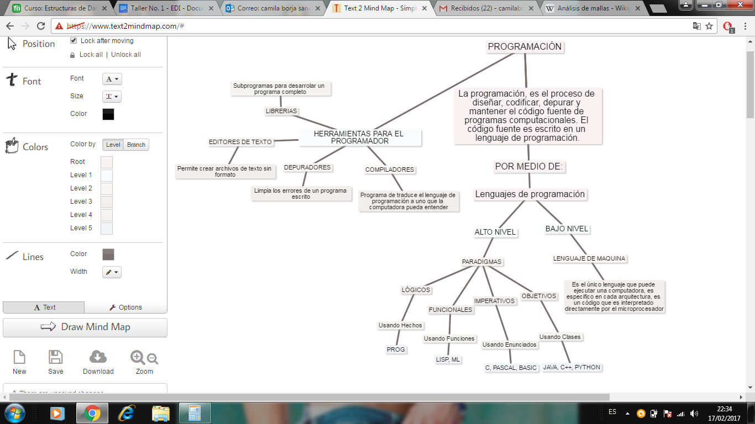

2
A)
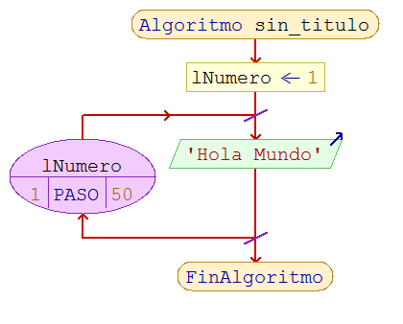

B)
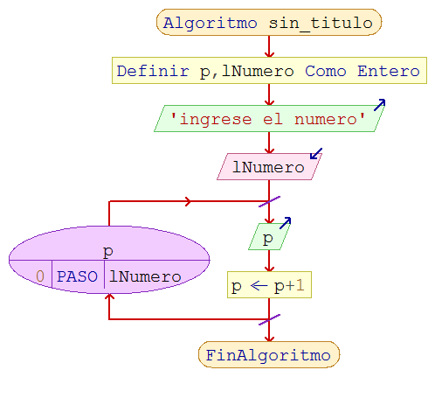

C)
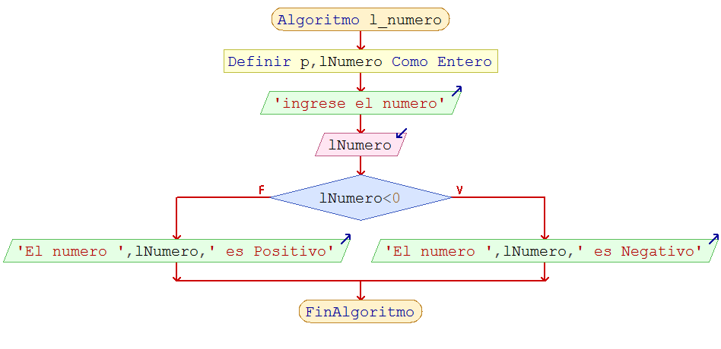
3
A)
#include <iostream>
#include <string>
using namespace std;

int main(){
int lNumero;
int j,i;
cout<< "ingrese su numero"<<endl;
cin>> lNumero;

for ( j=2;j<=lNumero;j++){
int a=0;
for( i=1;i<=lNumero;i++)
{
if(j%i==0)
a++;
}
if (a==2){
printf("%d\n", j);
}
}
}

INICIO
Definir: lNumero
Definir: j, i
Escribir: ”Ingrese su numero”
Leer: lNumero
( j←2;j<=lNumero;j++)
a←0;
( i←1;i<=lNumero;i++)
SI (j%i==0)
a++;
SI(a==2)
Printf ("%d\n", j);
FIN

B)
#include <iostream>
#include <string>
#include <math.h>
using namespace std;

int main(){
int lNumero;
cout<< "ingrese su numero"<<endl;
cin>> lNumero;

if (lNumero%2==0){
printf("Par");
}else{
printf("Impar");
}
return 0;
}

INICIO
Definir: Número
Escribir: “Ingrese su Número”
Leer: Número
Si (Número%2==0)
Printf(“Par”)
SiNo
Printf(“Impar”)
FIN

C)
#include <iostream>
#include <string>
using namespace std;

int main(){
char lNombre[50];
int lNumero,i,lTotal;
cout<<"ingrese su nombre"<<endl;
cin>> lNombre;
cout << "Hola "<<lNombre<<endl;
cout<<"El juego consiste en dar numeros aleatorios hasta encontrar el correcto,Buena suerte"<<endl;
do{
cout << "ingrese el numero"<<endl;
cin >> lNumero;
cout << "Sigue Intentando!"<<endl;
i=0;
lTotal=i+1;
}while (lNumero!=0);
cout << "¡HAS GANADO!"<<endl;
cout << "Total Intentos "<<lTotal<<endl;
return 0;
}

INICIO
Definir: lNombre
Definir: i, lTotal
Escribir: “Ingrese su nombre”
Leer: lNombre
Escribir: “Hola” <<lNombre>>
Escribir: “El juego consiste en dar números aleatorios hasta encontrar el correcto, BUENA SUERTE”
Do
Escribir ”Ingrese el nombre”
Leer: lNumero
Escribir “Sigue intentando”
i←0
lTotal←i+1
while (lNumero!=0)
Escribir: “HAS GANADO”
Escribir: “Total intentos”
FIN

